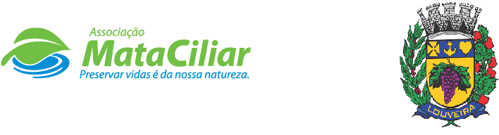
RELATÓRIO DE RECEBIMENTO DE ANIMAIS DE NOVEMBRO DE 2021
Fauna Silvestre recebida pelo CRAS - AMC proveniente do Município de LOUVEIRA.
RG | DATA DE ENTRADA | NOME POPULAR | NOME CIENTÍFICO
35280 | 02/11/2021 | Garça-vaqueira | Bubulcus ibis
35300 | 03/11/2021 | Maritaca | Pionus sp.
35303 | 03/11/2021 | Passeriforme não identificado | -
35354 | 07/11/2021 | Bem-te-vi-carijó | Myodynastes maculatus
35386 | 09/11/2021 | Gavião-quiriquiri | Falco sparverius
35387 | 09/11/2021 | Coruja do mato | Megascops choliba
35388 | 09/11/2021 | Bem-te-vi | Pitangus sulphuratus
35400 | 09/11/2021 | Gambá de orelha branca | Didelphis albiventris
35401 | 09/11/2021 | Gambá de orelha branca | Didelphis albiventris
35412 | 09/11/2021 | Gambá de orelha branca | Didelphis albiventris
35468 | 13/11/2021 | Pomba | Columbina sp.
35480 | 14/11/2021 | Catita | Mus musculus
35526 | 17/11/2021 | Gambá de orelha preta | Didelphis aurita
35536 | 18/11/2021 | Coruja-do-mato | Megascops choliba
35537 | 18/11/2021 | Coruja-do-mato | Megascops choliba
35538 | 18/11/2021 | Maritaca | Psittacara leucophthalmus
35560 | 19/11/2021 | Coruja-do-mato | Megascops choliba
35631 | 25/11/2021 | Maritaca | Psittacara leucophthalmus
35660 | 26/11/2021 | Periquito-rico | Brotogeris tirica
35670 | 26/11/2021 | Maritaca | Psittacara leucophthalmus
TOTAL | 19 ANIMAIS

Data: ___/____/____ Assinatura:______________

